
FluoroMax-4基础使用指南
本指南主要介绍了HORIBA Scientific的 FluoroMax-4(简称：FM-4)的基础操作，包括主要以下几个部分：1仪器校准；2 发射谱采集；3 激发谱采集。这些内容能帮助您快速了解关于仪器的一些基本操作。

1 仪器结构
FM-4主要结构包括以下几个部分：1）光源[150w无臭氧氙灯] 2）激发单色仪；3）参比检测器[R]；4）样品池；5）发射单色仪；6）信号检测器[S]。
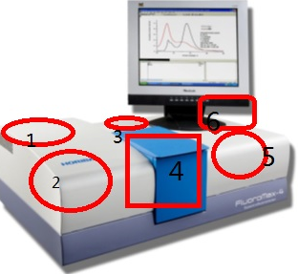
2 实验功能选择界面
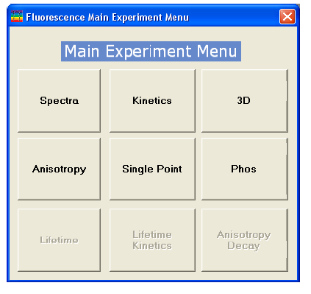
实验功能选择界面（简称：九宫格），黑色表示在该设备上能正常使用的功能。灰色表示可选其它仪器附件，添加对应附件后可以开放使用。
在九宫格中“Spectra”栏里面可以完成
仪器开关机说明
开机- 打开FluoroMax-4电源开关（在仪器右侧面）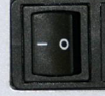，电源键拨到“0”表示关机，“1”表示开机
-电脑开机
-点击桌面FluorEssence软件
-点击仪器会自动建立端口通讯，初始化
关机-关闭电脑
-关闭FluoroMax-4电源开关
建议开机后仪器预热30分钟为宜。一天内勿频繁开关机操作。例如早上开机，下午需要继续实验，中午可不关机。一天实验结束后，再关机。
1 仪器校准（推荐校准周期在1月/次）
使用仪器前须对设备进行校准，保证得到测量数据准确。校准步骤如下：
a 激发端波长校准
选择“Spectra” 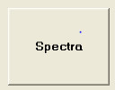 “ excitation” 使用“Monos” 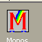参数（发射波长350nm，狭缝1nm，发射扫描范围200-600nm
步进1nm） 选择“Detectors” 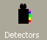（输出信号R）输出信号为
氙灯的光谱图，对照最高峰位在467nm
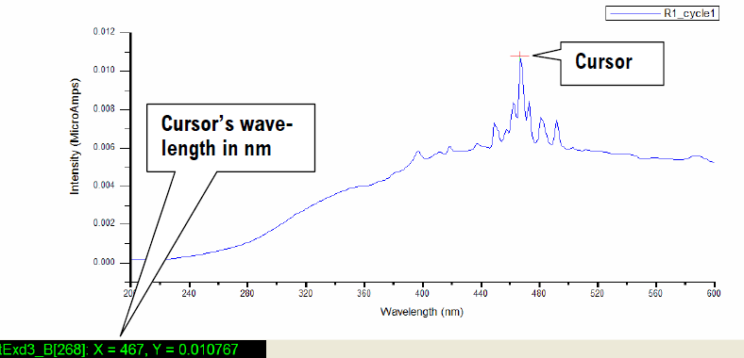
b 发射端波长校准（使用建议电阻率在18.3MΩ的纯净水）
选择“Spectra ” “emission” 在“Monos” 界面 输入参数（激发波长350nm，狭缝5nm，激发扫描范围365-450nm，步进0.5nm） “Detectors” 积分时间 0.1s，输出信号“S”。
输出信号为检测到水的拉曼峰。用350nm激发水的拉曼峰应该在397nm。
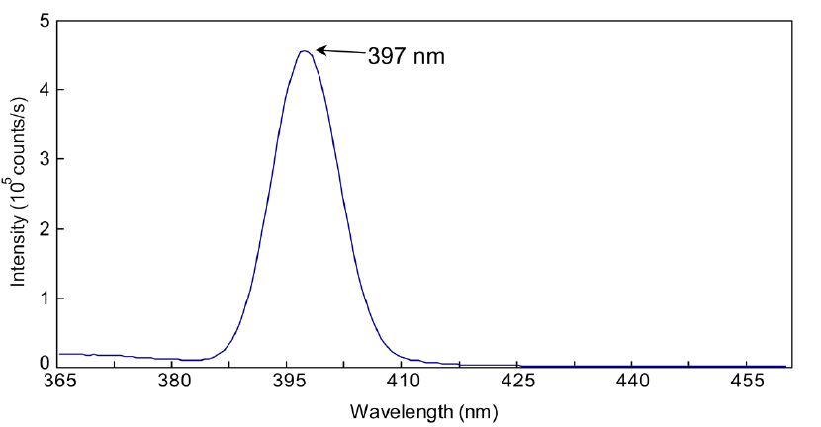
c RTC功能（具体使用见附件1）
当使用上述测量峰位不在准确峰位，使用RTC功能校准。校准激发端使用探测器(R)，校准发射端使用探测器（S）。在“Monos”栏选择“excitation/emission” 在“position”输入实际测量值，回车，点击“caliberate ”在输入栏输入理论值（467nm/397nm）点击“ok”，结束矫正过程
2 发射谱
“Spectra” “emission” 根据样品吸收谱决定激发波长 在“Monos” 选择发射光谱范围（起始波长大于激发波长，初始带宽建议0.5-3nm） “Detectors” 输出信号“S”，查看输出信号强度不高于$2×{10}^{6}$，当大于该值时，调节狭缝（连续可调0-29.6nm）。选好狭缝后，在“Detectors” 栏建议勾选“Correction”。得到信号输出“Sc”。
为得到更好的光谱图像，积分时间和步进可以做适当调整。
3 激发谱
“Spectra” “excitation” 在“Monos” 根据样品决定发射波长，选择激发光谱范围，狭缝，步进等参数 “Detectors” 输出信号“Sc/Rc”
狭缝，步进，积分时间调节与发射谱一致。
附件1
A 激发端RTC校准
-打开RTC
-选择“Monos”，在界面中继续选择“Excitation 1,”，在“position control”输入真实测量值，输入后回车确认。注意此时在左栏的探测器应选择“R”
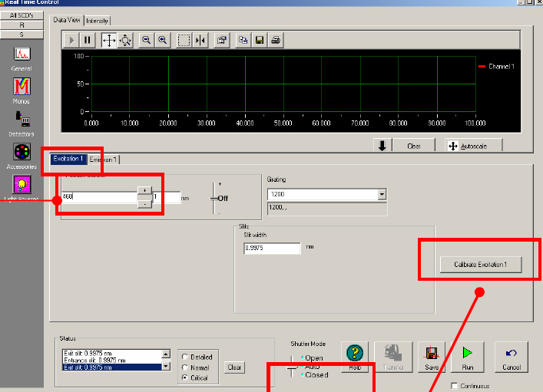
-点击“Calibrate Excitation”在输入框中输入理论值（氙灯的最高峰位467nm），确认点击“OK”。RTC结束。
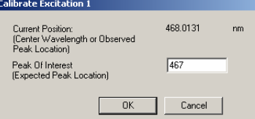

B 发射端RTC校准
-打开RTC
-选择“Monos”，在界面中继续选择“Emission 1,”，在“position control”输入真实测量值，输入后回车确认。注意此时在左栏的探测器应选择“S”
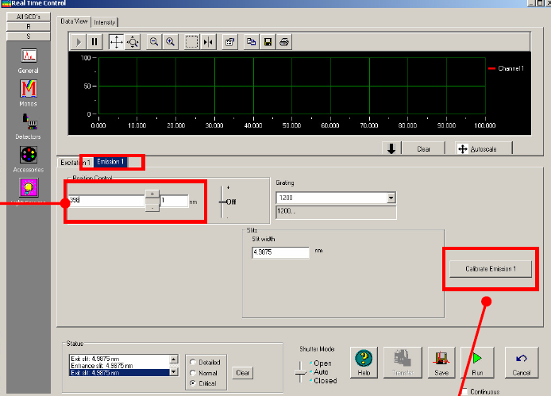
-点击“Calibrate Excitation”在输入框中输入理论值（水在350nm激发的拉曼光谱最高峰位397nm），确认点击“OK”。RTC结束。
